MASTERLY THE DUTCH IN MILANO
PALAZZO FRANCESCO TURATI VIA MERAVIGLI | ROOM 10
21-26 aprile 2020

CONNECTING SPACES È la DESIGN WEEK 2020 DI FRITSJURGENS e dei suoi sistemi invisibili che movimentano le porte a bilico
(COLLETTIVA Masterly - The Dutch in Milano)

Espressione di design, artigianalità e innovazione architettonica,
l’azienda olandese è protagonista per la terza volta all’interno di Palazzo Turati.
A Milano, durante la Design Week dal 21 al 26 aprile 2020.

Durante la prossima Design Week, nelle sale dell’affascinante Palazzo Francesco Turati, FritsJurgens esprime e riflette la propria identità all’interno della Room 10.
L’azienda olandese, riconosciuta per i suoi sistemi esclusivi di movimentazione delle porte pivot, sarà protagonista con un’installazione che racconta una visione nuova di “connecting spaces”, tra ingegno italiano e design olandese.

I sistemi FritsJurgens non richiedono l'inserimento di dispositivi architettonici nel pavimento e nel soffitto e possono essere installati sia in edifici esistenti che in configurazioni nuove. Il peso e le dimensioni sono praticamente illimitati. La qualità e la capacità di cuscinetto di carico di ogni sistema creano infinite possibilità di progettazione e transizioni fluenti in ogni progetto: in situazioni nuove ed esistenti, ma anche quando viene installato il riscaldamento a pavimento.

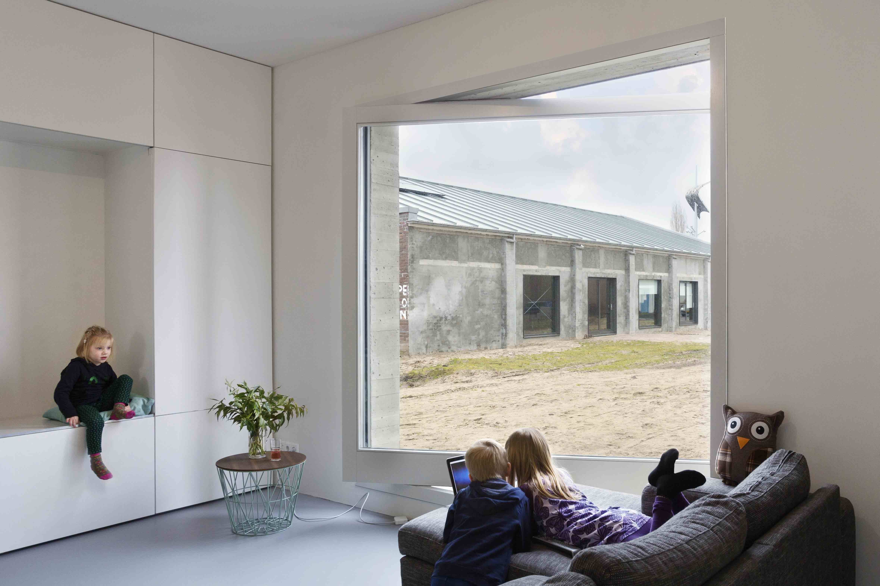
I sistemi per porte a bilico o porte pivotanti FritsJurgens, vincitori di numerosi premi internazionali, sono veri e propri simboli di perfezione nascosta: cerniere pivot a scomparsa estremamente precise ed un asse verticale invisibile che permette alla porta di aprirsi in maniera estremamente fluida sia verso l’interno che verso l’esterno.

FritsJurgens Italia Srl
Via Marsilio Ficino 22
50132 Firenze
tel +39 055 0640290
info@fritsjurgens.com
www.fritsjurgens.com/it/

FritsJurgens Headquarters:
A. Einsteinlaan 1
9615 Kolham - Paesi Bassi
tel +31 (0)598 34 34 10

Nota per la redazione:
Per ulteriori informazioni, www.taconline.it
UFFICIO STAMPA e PR
tac comunic@zione milano|genova
tel +39 02 48517618 | 0185 351616
press@taconline.it | www.taconline.it

